НАЦІОНАЛЬНИЙ ТЕХНІЧНИЙ УНІВЕРСИТЕТ

«ХАРКІВСЬКИЙ ПОЛІТЕХНІЧНИЙ ІНСТИТУТ»

Кафедра «Обчислювальної техніки та програмування»

Звіт з лабораторної роботи №7

Тема: **«Функції»**

Виконав:

Лавка Олексій, гр. КІТ-120в

Харків 2020

**Мета: виконати всі завдання з данної лабораторної роботи**

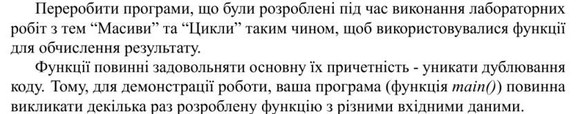

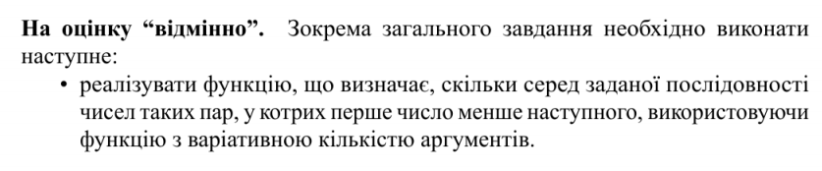

**Так як мій номер у журналі групи 10, то за формулою** 

**звіт виконується по 5 завданню з лабороторної роботи №5, по 4 завданню з лабораторної роботи №6 та за завданням на відмінно лабораторної роботи №7 даной.**

**Хід роботи**

**1. Перероблюємо завдання з 5 лабораторної роботи через функції**

**1.1.** Записуємо код

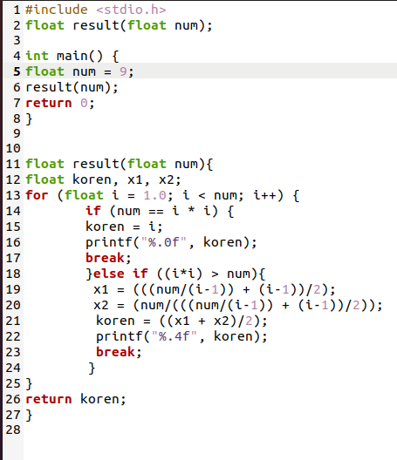

Рисунок 1 – код програми

**2.2** Перевірка на правильність роботи програми через nemiver

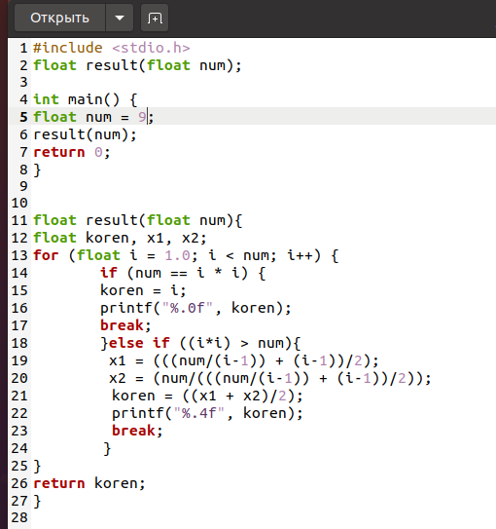

Рисунок 1 – код програми

**1.2. Перевірка на правильність роботи програми через nemiver**

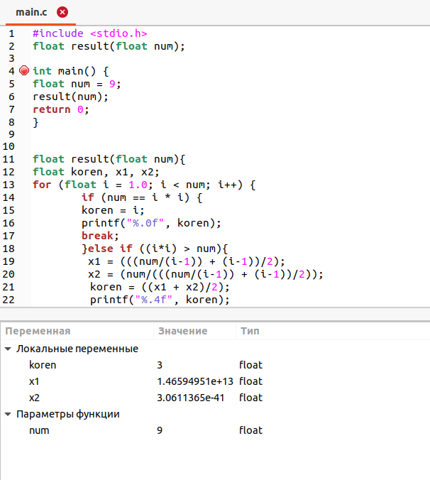

Рисунок 2 – nemiver

**1.3.** Блок-схема

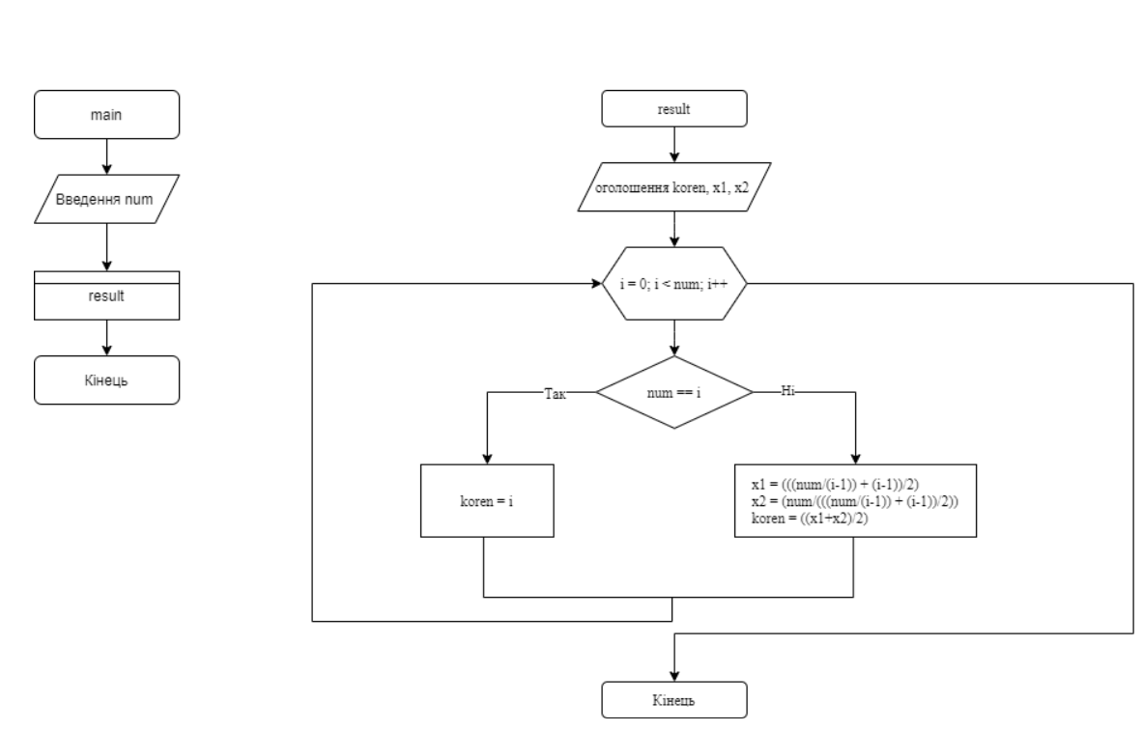

Рисунок 3 – блок-схема

**2. Перероблюємо завдання з 6 лабораторної роботи через функції**

**2.1.** Записуємо код

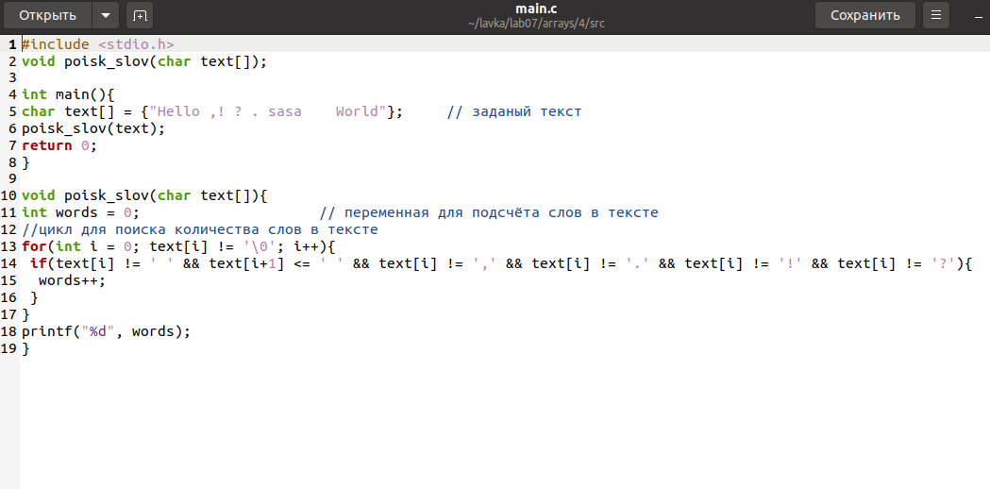

Рисунок 1 – код програми

**2.2.** Перевірка на правильність роботи програми через nemiver

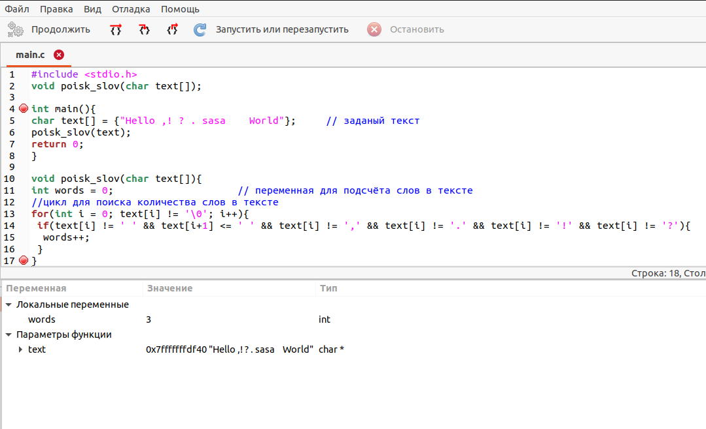

Рисунок 2 – nemiver

**3.3. Блок-схема**

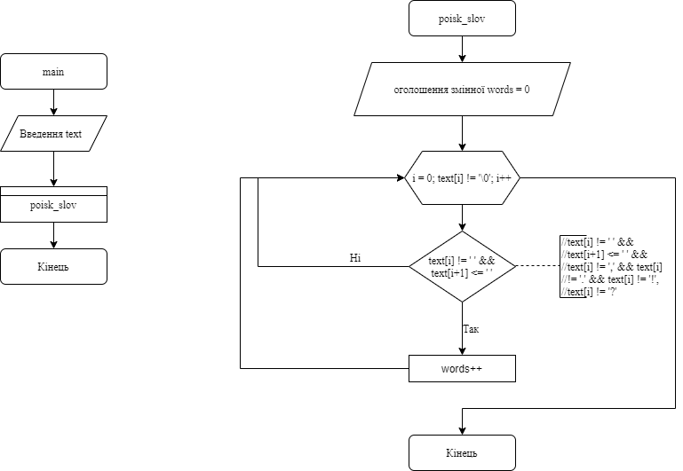

Рисунок 3 – блок-схема

**3. Виконання завдання з даної лабораторної роботи на відмінно**

**3.1.** Записуємо код

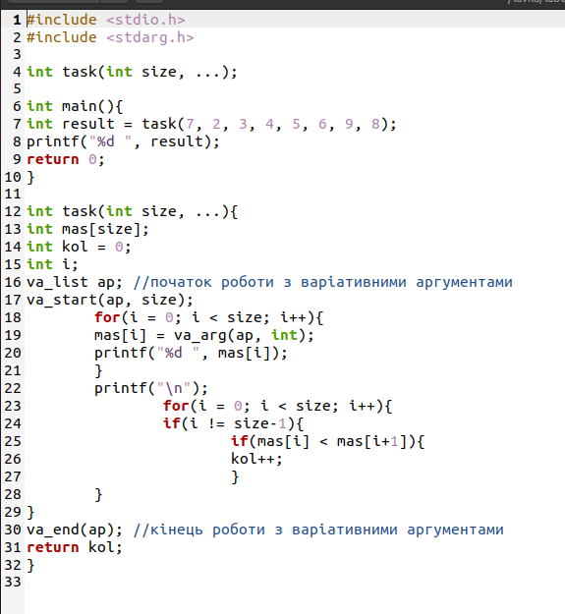

Рисунок 1 – код програми

**2.2.** Перевірка на правильність роботи програми через nemiver

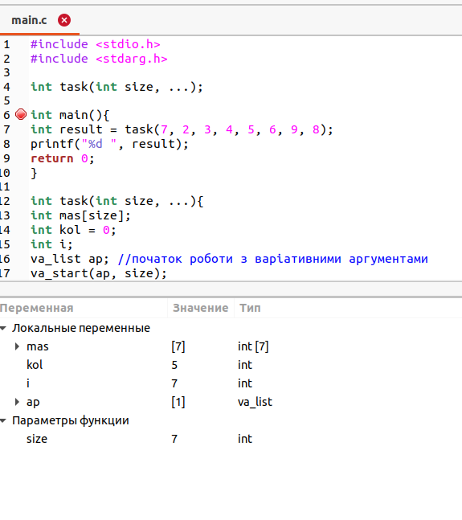

Рисунок 2 – nemiver

**2.3.** Блок-схема

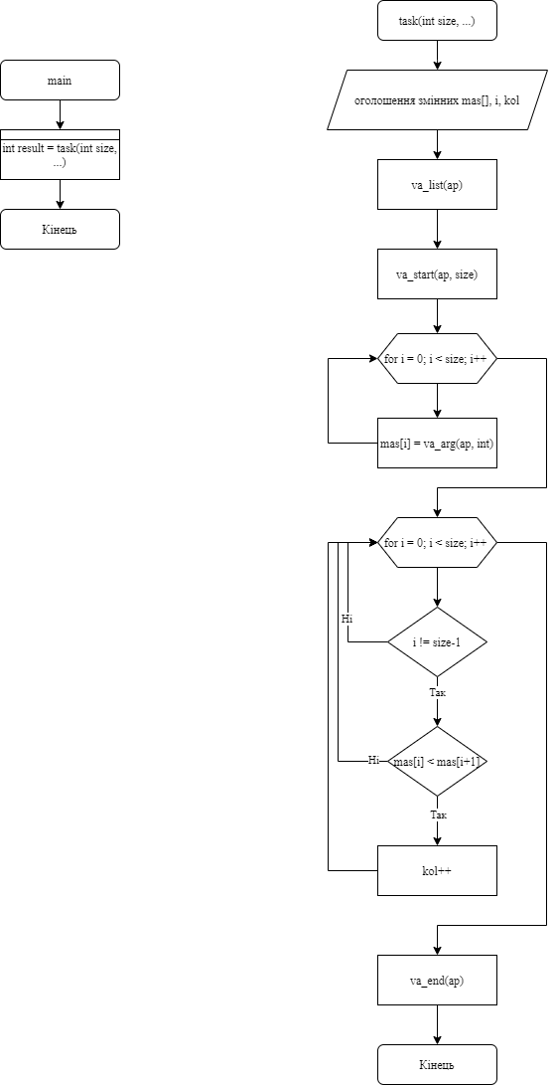

Рисунок 3 – блок-схема

**Висновок:** у цій лабораторній роботі я навчився працювати з функціями та переробив завдання с 5 та 6 лабораторних робіт через функції. Також я створив програму через функці. З варіативними параметрами.